Bài tập chương 4
Bài tập 1.
Chọn 1 file dữ liệu (SV) từ excel, và import vào SQLServer
Chọn 1 table trong SQL Server, và export tới file Excel.
Bài tập 2
Backup 1 CSDL từ SQL server trên máy tính A vào điã USB, đặt tên a.bak
Hãy restore file a.bak từ USB vào SQLServer trên máy tính B.
Bài tập 3
Tạo 6 user từ u1 đến u6
Tạo 3 role từ r1 đến r3
Tạo nhóm: u1, u2 thuộc r1; u3, u4 thuộc r2; u5, u6 thuộc r3
Phân quyền cho r1, r2, r3
R1 thành viên của SysAdmin
R2 thành viên của db_owner, db_accessadmin
R3 thành viên của SysAdmin, db_owner, db_accessadmin
Bài tập 4
Tập làm các phát biểu grant, deny, revoke trên một CSDL gồm các table 1, T2, T3. . .đã biết
U1 có quyền select, delete trên T1, T3
U2 có quyền update, delete trên T2 + U3 có quyền insert trên T1, T2, T3
U1 bị từ chối quyền insert trên T1, T2

Bài tập chương 5
Bài tập 1
Tìm thêm các ví dụ về các loại menu
- Menu ngang
- Menu dọc
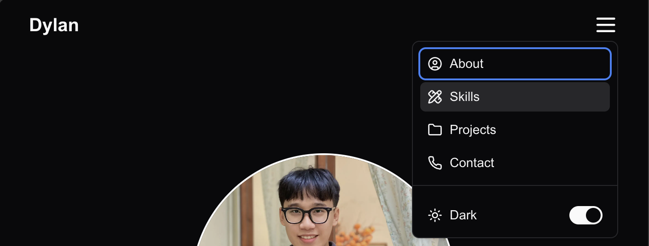
- Menu thả

- Menu phụ
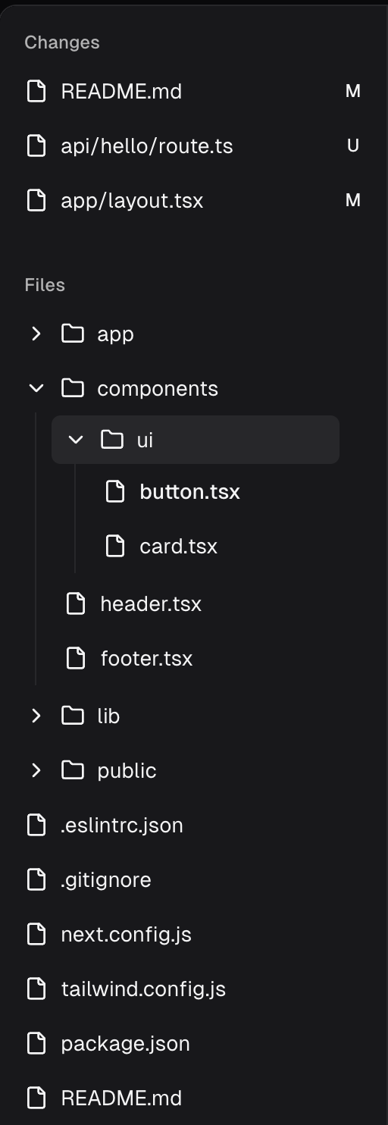

Bài tập 2
Thiết kế Form cho sinh viên khai báo lý lịch sinh viên.
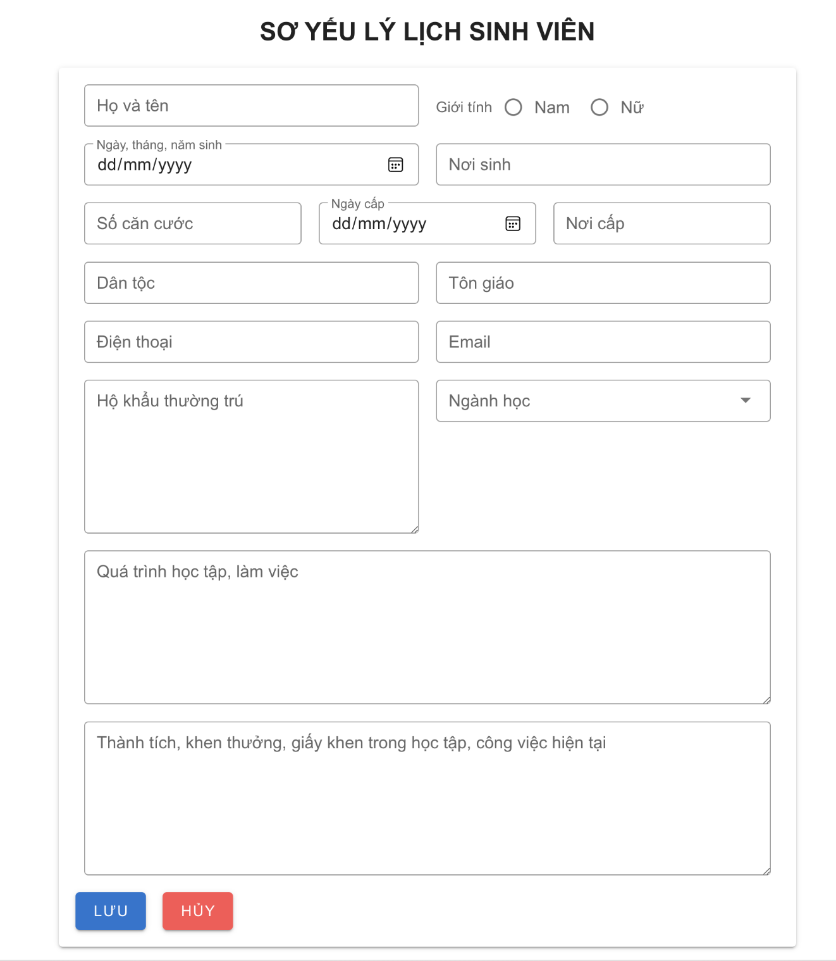
Bài tập 3
Thiết kế report trả về Điểm trung bình của sinh viên trong 1 lớp.
Yêu cầu:
Mô tả rõ có bao nhiêu thuộc tính cần hiển thị.
Thiết kế report bao gồm đầy đủ các thành phần.
Viết truy vấn lấy dữ liệu cho report

Bài tập môn Quản lý thông tin _ Chương 4 – Chương 5

Bài 1.
Tìm hiểu các vấn đề sau trên hệ QTCSDL SQLServer:
1.1 Các kiểu dữ liệu (data type) dùng cho các trường (field) và cách sử dụng nó.
1.2 Dung lượng (KB) tối đa của 1 row trong 1 table mà SQL Server. Dung lượng (KB) tối đa của 1 table mà SQL Server cho phép.
1.3 Tìm hiểu ý nghĩa các table hệ thống (System tables) trong CSDL Master như: Sysusers; Syssserver; Sysxlogin.
1.4 Khi người dùng tạo 1 CSDL, SQL Server yêu cầu tạo ra tổi thiểu bao nhiêu file? Ý nghĩa mỗi file? Chú ý câu lệnh: CREATE DATABASE ABC.
  - Các tính năng nào dùng đảm bảo tính an ninh mà SQl Server hỗ trợ.
  - Hãy tạo ra Views, chứng minh các views cũng là con đường tạo an ninh cho CSDL.
  - Hãy backup CSDL ABC thành 1 file ABC.BAK.
  - Xóa CSDL ABC trong SQL. Hãy khôi phục ABC nhờ vào ABC.BAK.
1.9 Chọn 1 file dữ liệu (SV) từ excel, và import vào SQLServer
1.10 Chọn 1 table trong SQL Server, và export tới file Excel.
1.11 Hãy đọc SQL Server Log trong phần SQL Enterprice management SQL Server Log.
1.12 Số users có thể connect cùng 1 thời điểm.
Bài 2. Cho CSDL sau:
Cần viết chương trình quản lí sân bay trên các chủ thể chính sau: QLSB.
PHICONG (MSPC, TENPC, DIACHI, NGAYSINH, NGAYVAOLAM, LUONG)
Mỗi PC có mã số, tên, địa chỉ, ngày sinh, ngày vào làm, lương.
MAYBAY (MSMB, TENMB, SUCCHUA, GIA)
Mỗi máy bay có tên, mã số, sức chứa và giá tiền.
PHANCONG (MSPC, MSMB, SOGIO)
Mỗi PC ứng với phân công mỗi máy bay sẽ có số giờ làm việc tương ứng.
Câu 2.1. Thực hiện các yêu cầu sau:
a. Tạo các bảng, khóa chính, khóa ngoại, thêm dữ liệu (nếu có).
b. Thiết kế report và viết truy vấn cho biết tên phi công và tên máy bay, số giờ làm việc (nếu có).
c. Tự bạn cho yêu cầu 1 câu truy vấn liên quan đến CSDL này và viết lệnh chạy.
Câu 2.2.
a. Hãy tạo ra 5 user có tên sau: u7, u8, u9, u10, user_HoTenCuaBan (họ tên của bạn) bằng câu lệnh.
b. Hãy tạo ra 2 role có tên sau: r4, r5 và phân nhóm bằng câu lệnh:
u7, u9, u10 là thành viên: r4.
u8, user_HoTenCuaBan là thành viên: r5.
c. Phân quyền trên các role sau bằng câu lệnh:
r5: không có quyền select, insert trên các table ở phần trên.
r4: là thành viên của SystemAdmin, Db-Owner.
Câu 2.3. Hãy tạo và phân quyền trên CSDL QLSB theo suy nghĩ của bạn.
Bài 3.
Tìm hiểu các vấn đề tương tự như Bài 1 trên hệ QTCSDL khác tùy chọn (ví dụ Access, MySQL, Oracle, …).

